动物细胞培养
题组一 动物细胞培养的条件
1．下列哪项条件不是动物细胞培养所需要的( )
A．无菌、无毒的环境
B．充足的营养物质
C．适宜的温度和pH
D．95%的空气和5%的氧气
2．下列有关动物细胞培养的叙述，错误的是( )
A．培养过程中，应定期更换培养液，以便清除细胞代谢物
B．为了防止培养过程中杂菌的污染，可向培养液中加入适量的干扰素
C．培养过程中，添加CO₂的目的是维持培养液的pH
D．通常需要在合成培养基中加入血清等天然成分
3．(2024·南充高二期中)关于动物细胞培养的条件，下列叙述正确的是( )
A．动物细胞培养基中加入血清的主要目的是补充细胞所需的未知成分
B．动物细胞培养可以在液体培养基或固体培养基中进行
C．动物细胞培养需要在无菌、无毒环境中进行，该条件只受环境因素的影响
D．动物细胞培养无需考虑渗透压问题
题组二 动物细胞培养的过程
4．下列关于动物细胞培养的叙述，错误的是( )
A．用于培养的细胞大都取自胚胎或幼龄动物的器官或组织
B．选用胰蛋白酶处理细胞时，可能会对动物细胞造成损伤
C．传代培养时，悬浮培养的细胞直接用离心法收集，无须再用酶处理
D．体外培养的细胞既能贴壁生长又能悬浮生长，都会发生接触抑制现象
5．实验小鼠皮肤细胞培养的基本过程如图所示。下列叙述错误的是( )
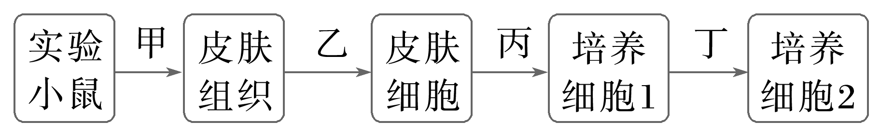
A．培养液中往往添加一定量抗生素，以防止培养过程被污染
B．乙过程对皮肤组织可用胰蛋白酶或胶原蛋白酶等处理
C．丙过程属于原代培养，此过程的细胞在培养液中悬浮生长
D．丁过程属于传代培养，培养的皮肤细胞可能会出现接触抑制现象
6．(2022·江苏，14)航天员叶光富和王亚平在天宫课堂上展示了培养的心肌细胞跳动的视频。下列相关叙述正确的是( )
A．培养心肌细胞的器具和试剂都要先进行高压蒸汽灭菌
B．培养心肌细胞的时候既需要氧气也需要二氧化碳
C．心肌细胞在培养容器中通过有丝分裂不断增殖
D．心肌细胞在神经细胞发出的神经冲动的支配下跳动
题组三 干细胞培养及其应用
7．下列有关干细胞的叙述，错误的是( )
A．干细胞可来源于早期胚胎、骨髓和脐带血等
B．胚胎干细胞在体外培养能增殖但不能被诱导分化
C．造血干细胞具有分化出多种血细胞的能力，可用于治疗白血病
D．iPS细胞可用于阿尔茨海默病、心血管疾病治疗的研究
8．如图为诱导多能干细胞(iPS细胞)用于治疗糖尿病的示意图，下列相关叙述错误的是( )
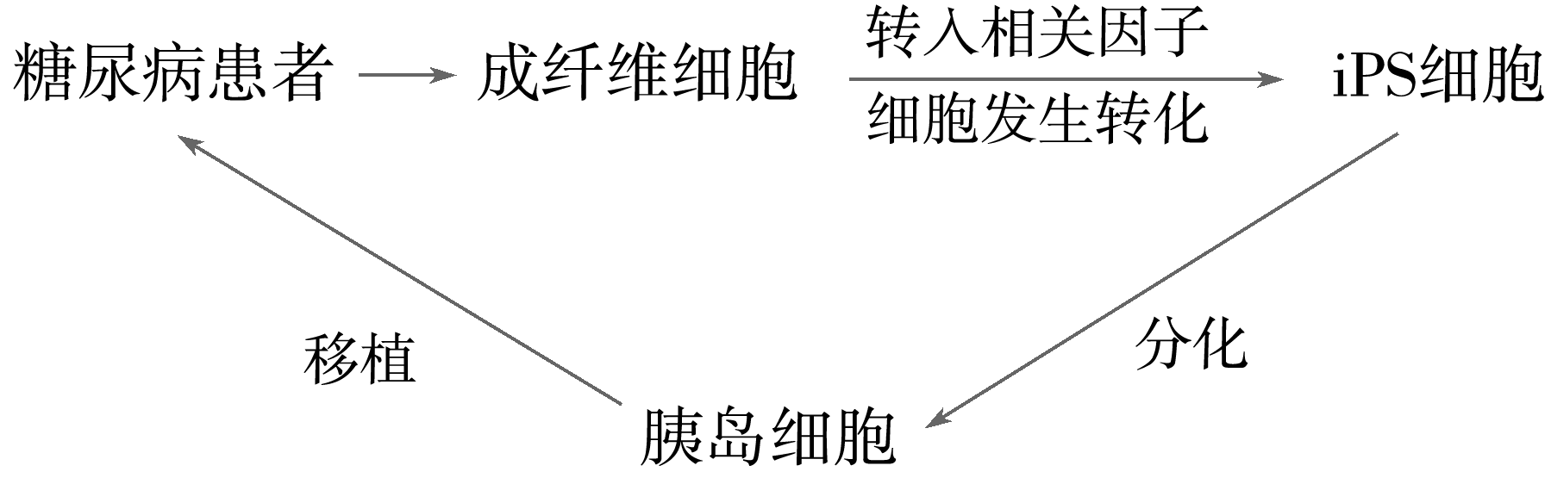
A．干细胞存在于多种组织和器官中，包括胚胎干细胞和成体干细胞等
B．诱导iPS细胞分化的实质是动物细胞核具有发育的全能性
C．除图中的成纤维细胞外，已分化的T细胞和B细胞等均能被诱导为iPS细胞
D．将分化得到的胰岛细胞移植回病人体内治疗，理论上可避免免疫排斥反应
9．常规动物细胞培养在平面条件下培养出的单层细胞不同于人体内的组织结构，在药物研究中有一定局限性。三维细胞培养技术是在体外为细胞提供类似体内的生长环境，使细胞形成三维立体结构，更有利于药理学的研究。下列相关叙述正确的是( )
A．细胞培养过程中，混合气体中CO₂的主要作用是刺激细胞呼吸
B．定期更换培养液的主要目的是防止培养过程中细胞被杂菌污染
C．与常规细胞培养相比，三维细胞培养技术不存在接触抑制现象
D．三维细胞培养技术可以用于检测药物对组织内部细胞的作用
10．动物细胞体外培养时，通常要在培养基中补充一定浓度的某些物质。如图是血清对正常细胞和癌细胞培养影响的实验结果，不能从该图获得的结论是( )
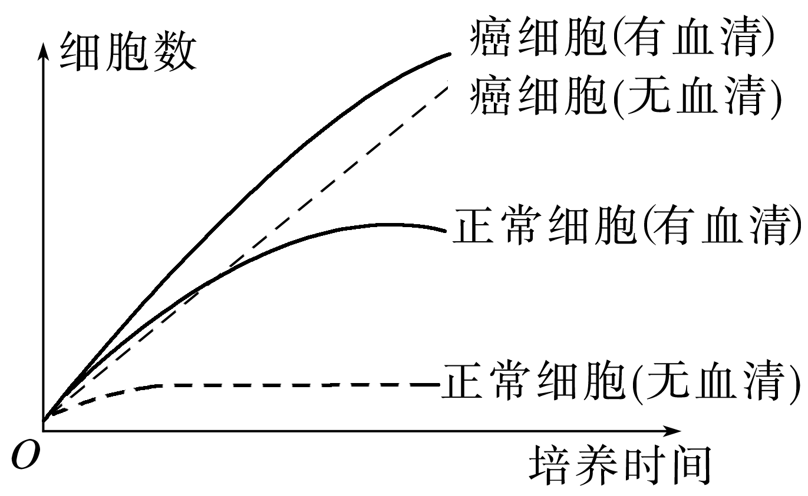
A．正常细胞与癌细胞的增殖速率相同
B．有无血清对正常细胞培养的影响较大
C．培养基中补充血清有助于正常细胞的培养
D．培养基中是否补充血清对癌细胞的培养影响不大
11．卡铂为广谱抗肿瘤药，通过抑制DNA复制而起效。卡铂微溶于水，其水溶液在光下不稳定，溶液中的Cl－也会促进其分解。临床上用5%葡萄糖溶液与卡铂制成卡铂试剂后注射治疗，相关实验的设计思路如图。下列说法正确的是( )
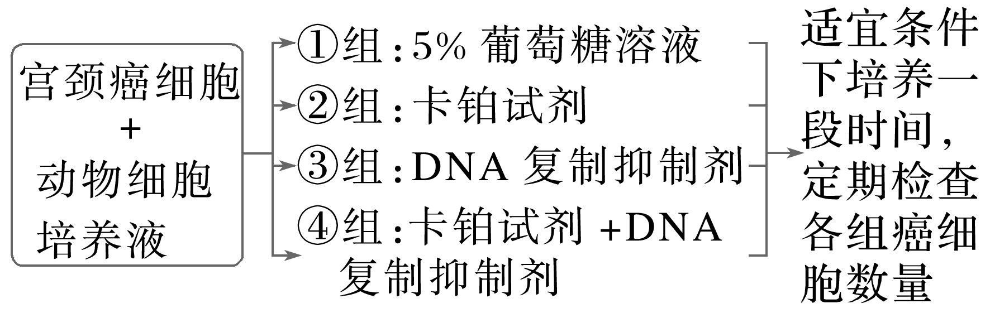
A．本实验的自变量是DNA复制抑制剂的有无
B．本实验可用生理盐水代替5%葡萄糖溶液来配制卡铂试剂
C．本实验预期结果为①与④组数据接近，②与③组数据接近
D．宫颈癌细胞无接触抑制因而培养时可形成多层细胞
12．2012年诺贝尔生理学或医学奖获得者发现，利用逆转录病毒将Oct3/4等4个关键基因导入已分化的体细胞中并表达，可使这个细胞成为类似干细胞的诱导多能干细胞(iPS细胞)。如图为该技术在人体细胞中的实验示意图，下列相关叙述错误的是( )
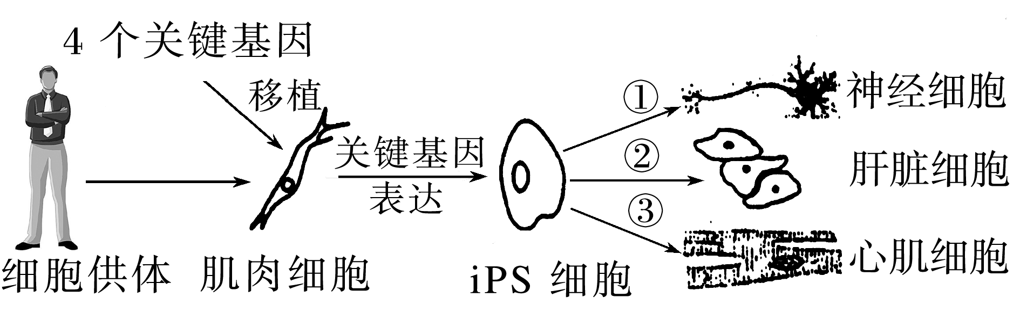
A．由iPS细胞产生其他种类细胞的过程称为细胞分化
B．利用患者的iPS细胞对其自身受损器官进行修复，与传统器官移植相比，成功率更高
C．iPS细胞的增殖难以控制，具有衰老细胞的特征
D．与ES细胞相比，iPS细胞用于再生医学可回避伦理争议
13．(每空3分，共15分)(2024·常熟高二期中)动物器官的体外培养技术对研究器官的生理、病理过程及其机制的意义重大。如图是一个新生小鼠的肝脏小块培养装置示意图，请回答下列问题：
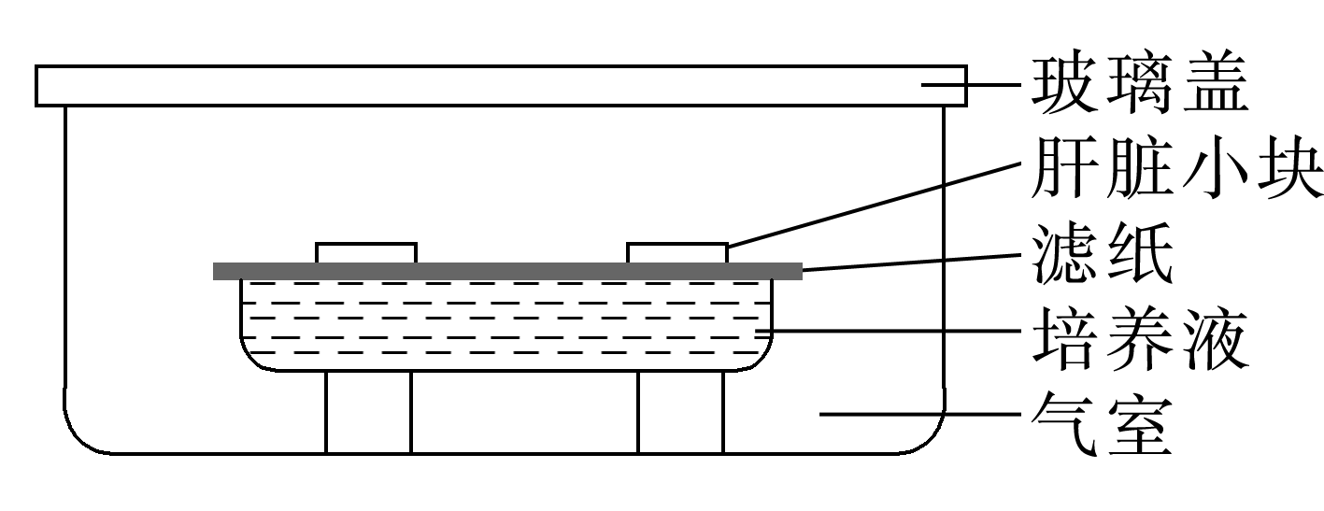
(1)体外培养肝脏小块要满足的条件：适宜的温度、pH、渗透压、气体环境、营养和_______________________________________________________________________________。
(2)气室中充入5%CO₂的主要作用是__________________________。
(3)有机物X有毒性，可诱发染色体断裂。利用如图所示装置和下列提供的材料用具，探究肝脏小块对有机物X是否具有解毒作用。
材料用具：肝脏小块、外周血淋巴细胞、淋巴细胞培养液、植物血凝素(刺激淋巴细胞分裂)；显微镜、载玻片、盖玻片、玻璃皿、滴管；吉姆萨染液(使染色体着色)、有机物X溶液等。
实验过程：
①在淋巴细胞培养液中加入植物血凝素培养淋巴细胞，取4等份，备用。
②利用甲、乙、丙、丁4组装置(与上图相同)，按下表所示步骤操作(“ √ ”表示已完成步骤)
操作步骤 | 甲 | 乙 | 丙 | 丁
步骤一：加入肝脏培养液 | √ | √ | √ | √
步骤二：加入有机物X溶液 | √ |  | √
步骤三：放置肝脏小块 | √

表中还需进行的操作是______________________________________________________。
③培养一段时间后，取4组装置中的等量培养液，分别添加到4份备用的淋巴细胞培养液中并继续培养淋巴细胞。
④一段时间后取淋巴细胞分别染色、制片。在显微镜下观察_______________，并对比分析。若只有丙组淋巴细胞出现异常，甲组的淋巴细胞正常，则说明___________________________。
14．(16分)科学家仅使用小分子化合物的组合对体细胞进行处理，成功地将已高度分化的小鼠成纤维上皮细胞诱导成多潜能干细胞，并将其命名为诱导多能干细胞(iPS细胞)。如图是利用iPS细胞对镰状细胞贫血小鼠进行基因治疗的技术流程。
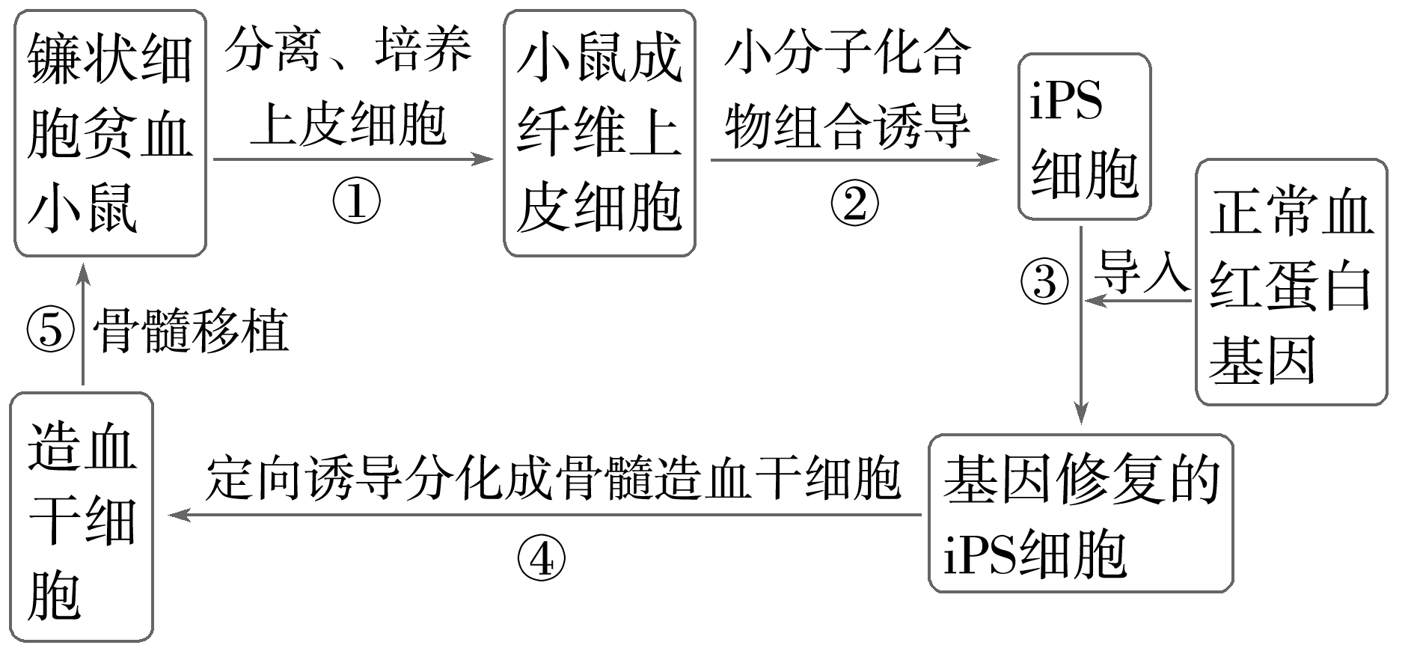
(1)从小鼠体内获得成纤维上皮细胞后，对其进行的初次培养称为____________。
(2)胚胎干细胞存在于________________中，具有分化为成年动物体内的__________________的细胞，并进一步形成机体的______________________甚至________的潜能。
(3)配制培养液时，通常需要在合成培养基的基础上添加动物血清等一些天然成分，目的是_______________________________________________________________________________。
(4)iPS细胞的诱导成功具有重要的医学价值，又因为诱导过程无须____________，而且iPS细胞可以来源于病人自身的体细胞，将它移植回病人体内后，理论上可以避免_____________，所以科学家普遍认为iPS细胞的应用前景优于胚胎干细胞。

答案精析
1．D [动物细胞培养需要一定的气体环境，95%的空气和5%的CO₂。]
2．B [为了防止培养过程中杂菌的污染，可向培养液中加入适量的抗生素，B错误。]
3．A [动物细胞培养一般使用液体培养基，B错误；动物细胞培养时，培养环境必须保证无菌、无毒，该条件除了受环境因素的影响外，还会受到自身因素的影响，如细胞代谢废物积累会对细胞自身造成危害，C错误；动物细胞培养需要考虑渗透压问题，培养液的渗透压的高低会影响细胞的形态、结构和功能，D错误。]
4．D 5.C
6．B [培养心肌细胞的器具要先进行高压蒸汽灭菌，但是试剂并不都需要高压蒸汽灭菌，如动物血清不能进行高压蒸汽灭菌，否则会使其中的成分失活，A错误；培养心肌细胞的时候既需要氧气(细胞代谢所必需的)，也需要二氧化碳(维持培养液的pH)，B正确；心肌细胞高度分化，不能进行有丝分裂，C错误。]
7．B [若给予适宜的环境条件，胚胎干细胞在体外也能被诱导分化，B错误。]
8．B [诱导iPS细胞分化的实质是基因的选择性表达，B错误。]
9．D [细胞培养过程中，气体环境中的CO₂的主要作用是维持培养液的pH，A错误；定期更换培养液，以便清除代谢物，防止细胞代谢物积累对细胞自身造成危害，B错误；三维细胞培养技术也存在接触抑制现象，C错误。]
10．A [分析图中曲线可知，对癌细胞来说，相同培养时间内，培养基中有无血清，其细胞数目相差不大，说明培养基中有无血清对癌细胞的培养影响不大，D不符合题意；对正常细胞来说，在相同的培养时间内，有血清的培养基中培养的细胞数目远远多于没有血清的培养基中培养的细胞数目，说明有无血清对正常细胞的培养影响较大，B、C不符合题意；在相同条件和相同的培养时间内，癌细胞和正常细胞的数目差距较大，增殖速率不相同，正常细胞达到一定的数目后不再增加，而癌细胞却能不断增加，A符合题意。]
11．D [本实验的自变量是卡铂试剂和DNA复制抑制剂的有无，A错误；由题意可知，溶液中的Cl－会促进卡铂分解，因此不可用生理盐水代替5%葡萄糖溶液来配制卡铂试剂，B错误；①组不会抑制DNA的复制，④组会抑制DNA的复制，所以①与④组数据不相近，C错误。]
12．C [用该技术得到的新生器官替换供体病变器官，属于自体移植，理论上可以不发生免疫排斥反应，可以大大提高器官移植的成功率，B正确；iPS细胞具有与干细胞相似的分化潜力，说明iPS细胞分化程度低，不易衰老，C错误；与ES细胞相比，iPS细胞的诱导过程无须破坏胚胎，因而用于再生医学可以回避伦理争议，D正确。]
13．(1)无菌、无毒的环境 (2)维持培养液的pH (3)②向乙(或丁)组装置中放置肝脏小块 ④染色体的形态和数量 肝脏小块对有机物X具有解毒作用
14．(1)原代培养 (2)早期胚胎 任何一种类型 所有组织和器官 个体 (3)补充细胞所需的未知的营养物质 (4)破坏胚胎 免疫排斥反应

